Основное
шрифт
цвета
Страница входа
как было
новое видение

Основное

шрифт
Нужен абсолютно новый шрифт

цвета
можно оставить белый или можно предложить новую цветовую раскраску.

Страница входа

как было
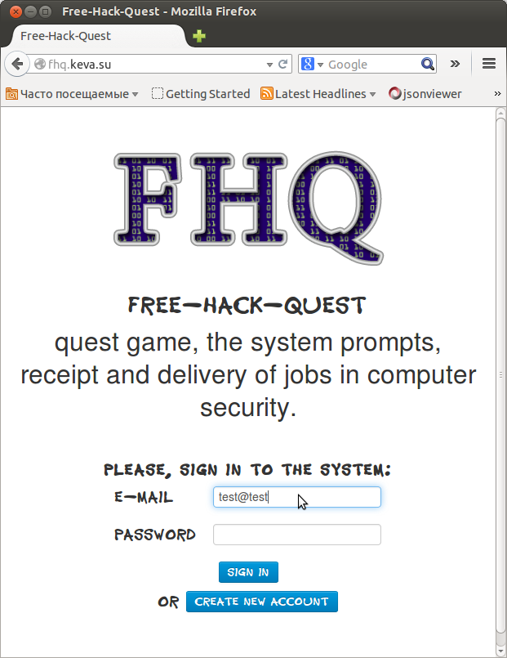

новое видение
Страница входа
есть несколько вкладок: регистрация,что это, контакты, вход

вход
поля ввода: логин, пароль
кнопки: войти

что это?
выводить просто информацию о системе

контакты
оставить контакты для связи + контакты и имена разработчиков

регистрация
поля ввода: емаил, капча
кнопки: отправить запрос на регистрацию
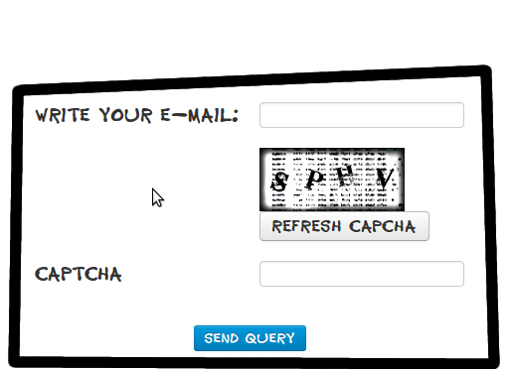

То есть примерно следующее:
весь контент для регистрации, описание что это такое, контакты и вход будет грузиться на этой же странице. Переход между контентом должен быть плавный.

